Федеральное государственное бюджетное образовательное учреждение высшего образования

«Вологодский государственный университет»

Институт математики, естественных и компьютерных наук

(наименование института)

Кафедра «Автоматики и вычислительной техники»

(наименование кафедры)

**ЛАБОРАТОРНАЯ РАБОТА №3**

|  |  |
| --- | --- |
| Дисциплина | Операционные системы |

|  |  |
| --- | --- |
| Преподаватель | Доц. Дианов С.В. |
|  | *(уч. степень, звание, должность. Ф.И.О)* |
| Выполнил (а) студент | Мудрик Р.С. |
|  | *(Ф.И.О)* |
| Группа, курс | 4Б09 РПС-31 |
| Оценка по защите |  |
|  | *(подпись преподавателя)* |

Вологда

2022г.

***Лабораторная работа №4***

**Создание скриптов для интерпретатора bash**

**Цель работы:** получение навыков создания скриптов с использованием интерпретатора.

BASH — Bourne-Again SHell (что может переводится как «перерожденный шел», или «Снова шел Борна(создатель sh)»), самый популярный командный интерпретатор в юниксоподобных системах, в особенности в GNU/Linux.

Shell-скрипт – это текстовый файл, в который последовательно записаны команды, которые пользователь обычно вводит в командной строке. Файл выполняется командным интерпретатором – шеллом (shell). В Linux- и Unix-системах для того, чтобы бинарный файл или скрипт смогли быть запущены на выполнение, для пользователя, который запускает файл, должны быть установлены соответствующие права на выполнение. Это можно сделать с помощью команды chmod u+x имя_скрипта.

Mudrik_lab.txt.swp

Результат работы программы №1

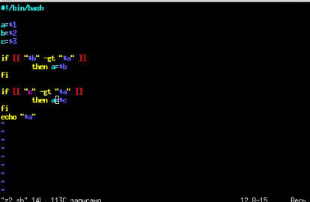

Результат работы программы №2

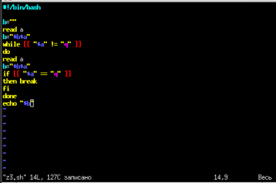

Результат работы программы №3

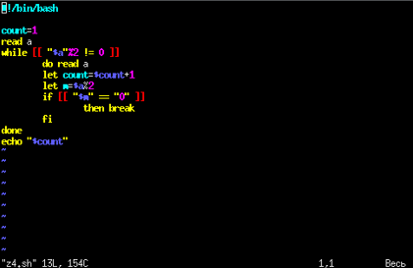

Результат работы программы №4

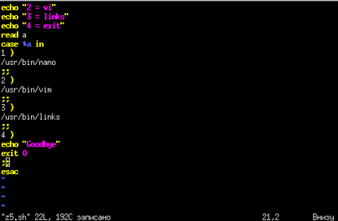

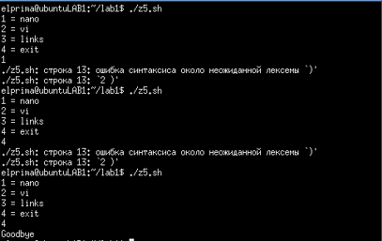

Результат работы программы №5

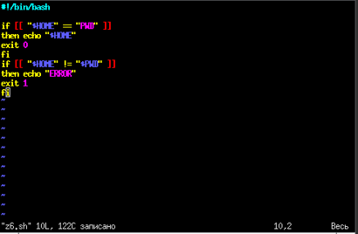

Вывод: в данной лабораторной работе я получил навыки создания скриптов с использованием интерпретатора.